Конспект урока математики в 1 классе

Разработала:
Губарева Ю.М.,
учитель начальных классов
МОУ СОШ №125
г.Волгограда

Тема: «Конкретно-практическая задача по подбору предмета, равного данному по тяжести»

Цели: 1. Восстановить в памяти способы сравнения предметов по изученных признакам, подвести к знакомству с новой величиной «масса», учить сравнивать предметы по массе и записывать результаты сравнения с помощью формул и схем.
2. Развивать умение сравнивать, наблюдать, сопоставлять, анализировать.
3. Воспитывать усидчивость, терпение, интерес к математике.

Оборудование: книга Н.Носова «Приключения Незнайки и его друзей», чашечные весы, макет воздушного шара, предметы для взвешивания, полоски бумаги, нитки, 4 мешочка с песком (2 имеют одинаковую массу), демонстрационные карточки (длина, объем, периметр, масса), 2 кубика одинакового цвета и размера, но разные по массе, 2 колпачка из бумаги.
Тип урока: изучение нового материала
Формы работы: фронтальная, работа в парах.

Ход работы.
- Орг.момент.
Проверка готовности к уроку.
- Актуализация опорных знаний.
- Ребята, сегодня на уроке мы попали в гости к коротышкам из Цветочного города. Дело в том, что самый главный коротышка – Знайка решил построить воздушный шар. (Чтение отрывка из книги – глава шестая) «Знайка, который очень любил читать, начитался в книжках о дальних странах и разных путешествиях. Часто, когда вечером нечего было делать, он рассказывал своим друзьям о том, что читал в книжках. Малыши очень любили эти рассказы. Им нравилось слушать о странах, которых они ни разу не видели… Некоторые предлагали совершить пеший поход, другие предлагали плыть по реке на лодках, а Знайка сказал: «Давайте сделаем воздушный шар и полетим на шаре.»
- Ребята, поможем коротышкам сделать воздушный шар? (Да.)
- С чего нужно начать строительство воздушного шара? (Нужно сплести сетку. Для этого необходимо выбрать подходящие нитки.)
- Что значит «подходящие нитки»? (Нитки должны подходить по длине, толщине, материалу, цвету.)
- Чему вы научились, выбирая нитки для сетки? (Сравнивать по длине и толщине.)
- Выберите 4 подходящие нитки. (Дети работаю в паре, подбирают нитки одинаковой длины. Чертят отрезки в тетради.)
- Как можно записать результат измерения величин? (На доске появляется надпись «Длина»; L1=L2)
- Теперь поможем коротышкам изготовить корзину. Из чего она состоит? (Из бортиков и донышка.)
- Как к бортику выбрать подходящее донышко? Что у них должно быть одинаковым? (Периметр.) На доске появляется надпись «Периметр».
- Что такое периметр? (Сумма длин всех сторон любой фигуры.)
- Покажите, как можно сравнить периметр двух прямоугольников. (У детей на столах заготовки для изготовления корзины. Дети работают в парах. Записывают в тетрадь P1=P2)
- Итак, нитки у нас есть, корзина тоже. Что еще необходимо, чтобы получился воздушный шар? (Надуть шар.)
- Послушайте, как работали коротышки. (Чтение отрывка – глава шестая.) «Работа по надуванию шара продолжалась два дня и прекратилась тогда, когда шар стал величиной с дом. После этого Знайка завязал веревочкой трубку, которая была снизу, чтобы из шара не выходил воздух, и сказал: «Теперь шар будет сохнуть, а мы с вами примемся за другую работу».
- Мы хорошо помогали коротышкам, а теперь немного отдохнем.
Физминутка.
- Создание проблемной ситуации.
- Помогая коротышкам, мы подготовили воздушный шар к путешествию. (Достаю из-под стола воздушный шар. Дети и не подозревали, что появится настоящий воздушный шар.)
- «В это время Знайка велел коротышкам наполнить несколько мешков с песком и положить в корзину. «Эй, зачем вам мешки с песком?» - закричал Топик, который сидел верхом на заборе. «А вот мы поднимемся и будем вам сверху на головы бросать», - сказал Знайка. (Глава седьмая.)
- Ребята, а правда, зачем нужны мешки с песком? (Выслушиваются версии детей.)
- Мешки нужны для того, чтобы поддерживать воздушный шар на определенной высоте. У меня есть несколько мешков с грузом. Внешне они одинаковы. Как выбрать подходящий? ( Кладу мешочки в корзину. Шар не летит. Дети предлагают по-очереди убирать из корзины мешочки.)
- По какому признаку будем выбирать мешочки? (По весу, грузу, массе.)
IV. Изучение нового материала.
- Умеем ли мы выбирать предметы по массе? (Нет.)
- Чему нам предстоит научиться? (Сравнивать предметы по массе.)
(На доске появляется надпись «Масса».) А с помощью чего можно измерить массу? (Взять в руки, с помощью весов. На столе появляются чашечные весы.)
- У меня в руках 2 кубика. Сравните их. (Одинаковая форма, цвет, размер.)
- Верно. Все одинаковое. (Быстро прохожу по рядам и показываю кубики. В руки детям не даю.)
- Итак, все видели, что кубики одинаковые. А теперь закройте глаза. (Кладу кубики на весы, накрываю разноцветными колпачками.)
- Откройте глаза. Посмотрите на весы. По какому признаку сравнивают предметы на весах? (По массе.)
- Что вы видите? (На одной чаше весов тяжелый предмет, а на другой – легче.)
- А как вы это понимаете? (Там, где чаша весов ниже, там предмет тяжелее.)
- А что я могла положить на весы? (Предположения детей. Но никто не думает, что там кубики.)
- Хотите узнать, что там под колпачками? (Да.)
(Убираю колпачки. Дети видят, что на весах те самые кубики, которые были им показаны. Реакция удивления: «Этого не может быть!», «Чудеса», «Как же так?»)
- А как вы думаете, как же так получилось? Вы же видели, что кубики одинакового размера, цвета, формы. (К доске приглашается один ученик, который берет в руки кубики. Сразу замечает, что один кубик тяжелее. Значит там что-то есть. Дети приходят к выводу, что известных признаков мало для сравнения. Массу невозможно определить на глаз.)
- Ребята, а как вы думаете, есть ли в математике какое-нибудь обозначение этой величины? (Наверное, есть.)
- Масса обозначается латинской буквой M.
Физминутка.
V. Закрепление изученного.
- А теперь откроем учебники на с.100 №3. Рассмотрите рисунки. Подберите к каждому рисунку подходящую схему. (Работа ведется в парах. Сначала дети обсуждают, а затем фронтальная проверка.)
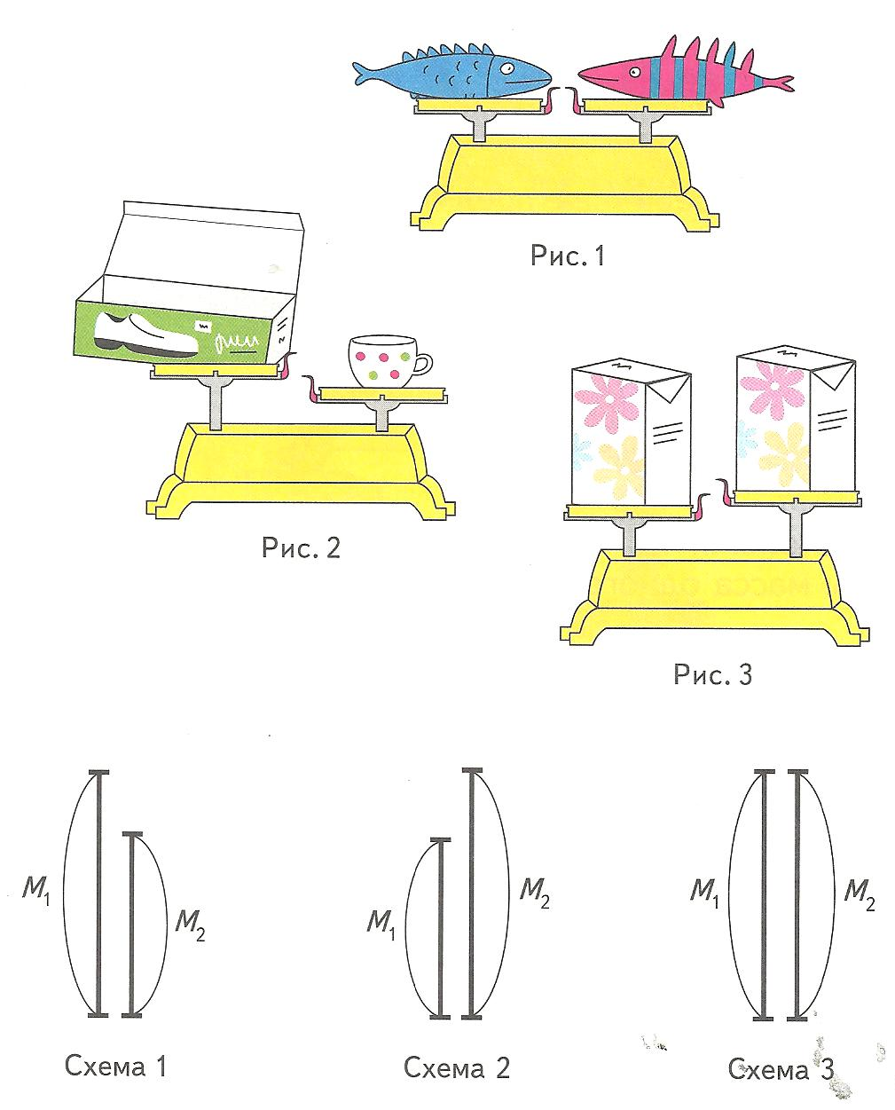
- Проверим, что же у вас получилось. (Схема 1 подходит к 3 рисунку, схема 2 – ко 2 рисунку, схема 3 – к 1 рисунку.)
- Как вы это определили? (Смотрели на чашу весов. Чем чаша ниже, тем масса предмета больше.)
VI. Итог урока.
- Ребята, мы хорошо потрудились на уроке. С какой величиной мы сегодня познакомились? (С массой.)
- При помощи чего можно сравнивать предметы по массе? (С помощью весов.)
- Кому было интересно на уроке, кто остался доволен своей работой? Отметьте успех на уроке, закрасив в тетради прямоугольник. (Красный цвет – доволен, все понял, синий – не очень, не все получилось, не все понял, зеленый – не доволен, ничего не понял.)
- На этом наш урок окончен.

Список использованной литературы

- Александрова Э.И. Математика. 1 кл.: учебник. В 2 ч. Ч.1. – М.: Дрофа, 2008.
- Носов Н.Н. Приключения Незнайки и его друзей. – Симферополь, 1992.
- Чеснокова Н.И. Сравнение предметов по массе./ Начальная школа, 2010, №20.

